Visita la siguiente página web: https://www.financlick.es/ y utilizando los simuladores de la opción HERRAMIENTAS en Excel, los datos de los siguientes apartados.

En la columna siguiente a los datos obtenidos, debes indicar las fórmulas y/o función financiera utilizada para obtener ese valor

Ejemplo:
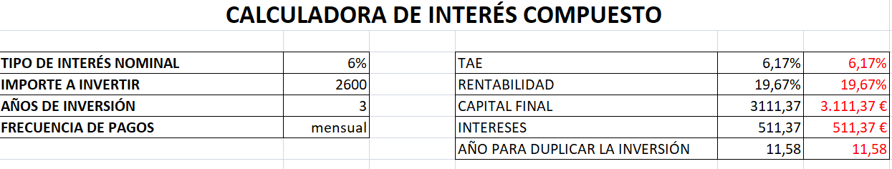

INTERÉS COMPUESTO
- Invertimos 2.600 €, a un tipo de interés nominal del 6 %, durante 3 años. La capitalización es mensual.
Calcular: T.A.E., Rentabilidad, Capital final, Intereses, Número de periodos para duplicar el capital

DESCUENTO DE EFECTOS
2. Un pagaré de 2.800 €, con vencimiento el 10 de marzo de 2024, es descontado a un tanto de interés anual del 8 %. La comisión inicial es del 0,3 %.
Calcular: Neto a percibir, Coste financiero, Plazo en días, TAE

CONFIRMING
3. Realizamos una compra a un proveedor por un importe de 2.300 €, con vencimiento el día 23 de febrero de 2024. Le ofrecemos recibir el dinero anticipadamente el día 14 de diciembre de 2023. El banco cobra una comisión del 3 %, con un mínimo de 6 €. El tanto de interés anual es del 8 %.
Calcular: Intereses, comisiones, Coste total, TAE, Días de anticipo, Importe recibido

CRÉDITO
4. En una póliza de crédito se ha establecido un límite de 18.000 € y se ha dispuesto de un 60 % del crédito. La comisión de apertura es del 0,5 % y los gastos de corretaje ascendieron a 300 €. El tanto de interés nominal es del 3 % y la comisión trimestral de disponibilidad del 0,5 %
Calcular: Coste financiero anual y liquidación trimestral

PRÉSTAMOS
5. Solicitamos un préstamo de 200.000 euros, a un plazo de 10 años, con un tanto de interés nominal del 6 %. El sistema acordado para su devolución es el sistema francés. La comisión de apertura es del 0,6 % y los gastos de notaría ascienden a 400 €
Calcular: Cuota del préstamo, TAE, TIN anual, coste total, comisiones e intereses
Elabora el cuadro para las 10 primeras cuotas por el sistema francés
Imagina que después de pagar las 10 primeras cuotas, decides cambiar la duración del plazo a 15 años, desde ese momento ¿Cuál será la nueva cuota?

LEASING
6. Una empresa adquiere una máquina de envasar con un precio de adquisición de 12.000 €. Se financia al 100 % por una entidad de leasing con una comisión de apertura del 2 %. El tanto de interés nominal es del 6 % y la duración de la operación es de 3 años. Se realiza el pago mediante mensualidades y la opción de compra es una mensualidad. El tipo de IVA es del 21 %
Calcular: Cuota bruta, IVA periódico, Cuota neta, total pagos, total capital, comisiones, total intereses, total IVA
Elabora el cuadro de amortización de las 10 primeras filas del leasing

